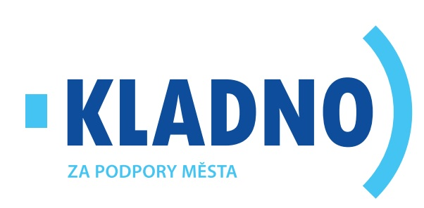

SUBJEKT PODPOROVANÝ MĚSTEM

ZŠ KLADNO, BRJANSKÁ 3078

Město Kladno podpořilo naši školu z fondu Komise Rady města Kladna pro výchovu, vzdělávání a osvětu dotací ve výši 15 000 Kč za účelem krytí nákladů na činnost zájmových kroužků organizovaných školou.

Z dotace bylo pořízeno sportovní vybavení na sportovní kroužek a potřeby na kroužek keramiky.
